**LAB :5 Working with CSV Files and JSON Data**

**หัวข้อที่ศึกษา**

* CSV File
* Reading Data
* Writing Data
* Getting Data from a Spreadsheet
* Writing Values to Cells and Saving Excel
* Read and Write Spreadsheet

**วัตถุประสงค์** พัฒนาการเขียนโปรแกรมด้วย python ที่สามารถทำงานกับเอกสาร .csv และข้อมูล JSON

**Requirement**

* OS:window or linux
* Software: python 2.7

**Part I : CSV File**

**โมดูล csv ถูกติดตั้งมากับ Python อยู่แล้ว จึงไม่ต้องทำการติดตั้งอีก ซึ่งจะเริ่มต้นด้วยการสร้างไฟล์ example.csv ก่อน**

Step 1 : เปิด terminal ในตำแหน่งไดเรกทอรี่ที่ต้องการจะสร้างไฟล์

Step 2 : สร้างไฟล์ example.csv โดยใช้คำสั่ง

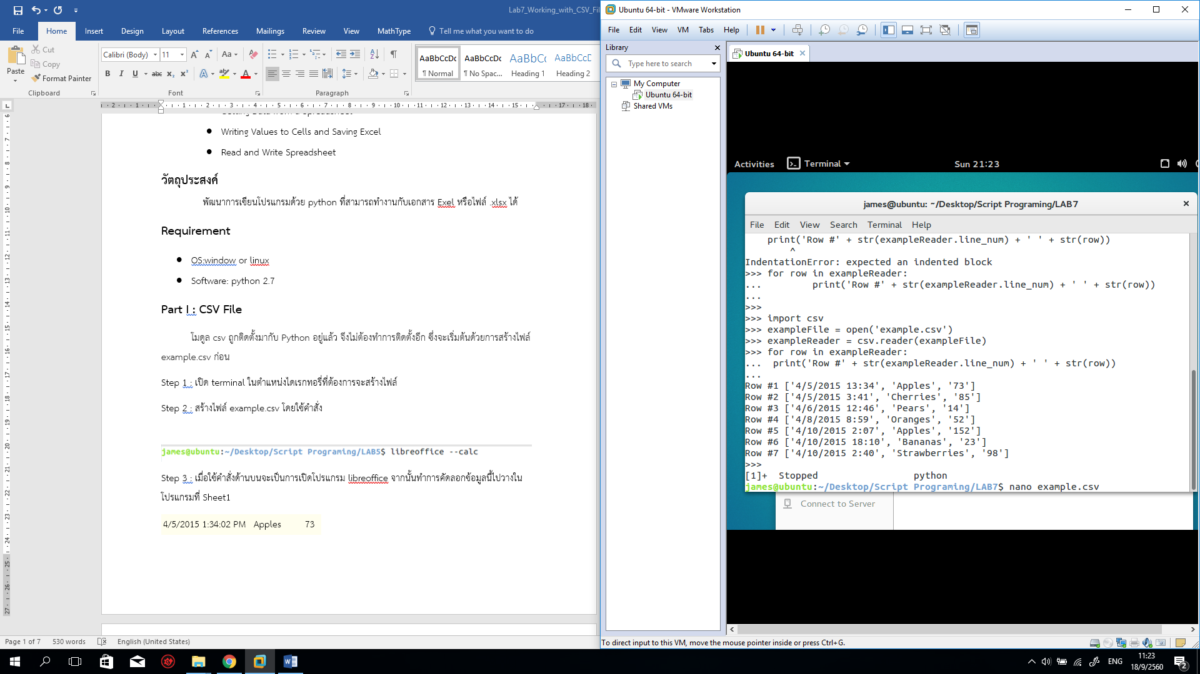

Step 3 : เมื่อใช้คำสั่งด้านบนจะเป็นการเปิดโปรแกรม nano จากนั้นทำการคัดลอกข้อมูลนี้ไปวาง

4/5/2015 13:34,Apples,73

4/5/2015 3:41,Cherries,85

4/6/2015 12:46,Pears,14

4/8/2015 8:59,Oranges,52

4/10/2015 2:07,Apples,152

4/10/2015 18:10,Bananas,23

4/10/2015 2:40,Strawberries,98

Step 4 : ทำการเซฟไฟล์

**Part II : Reading Data**

Step 1 : เปิด terminal แล้วไปยังไดเรกทอรี่ที่เซฟไฟล์ example.csv ไว้

Step 2 : เปิด python shell ทดลองคำสั่งเหล่านี้แล้วอธิบายผลการทำงาน

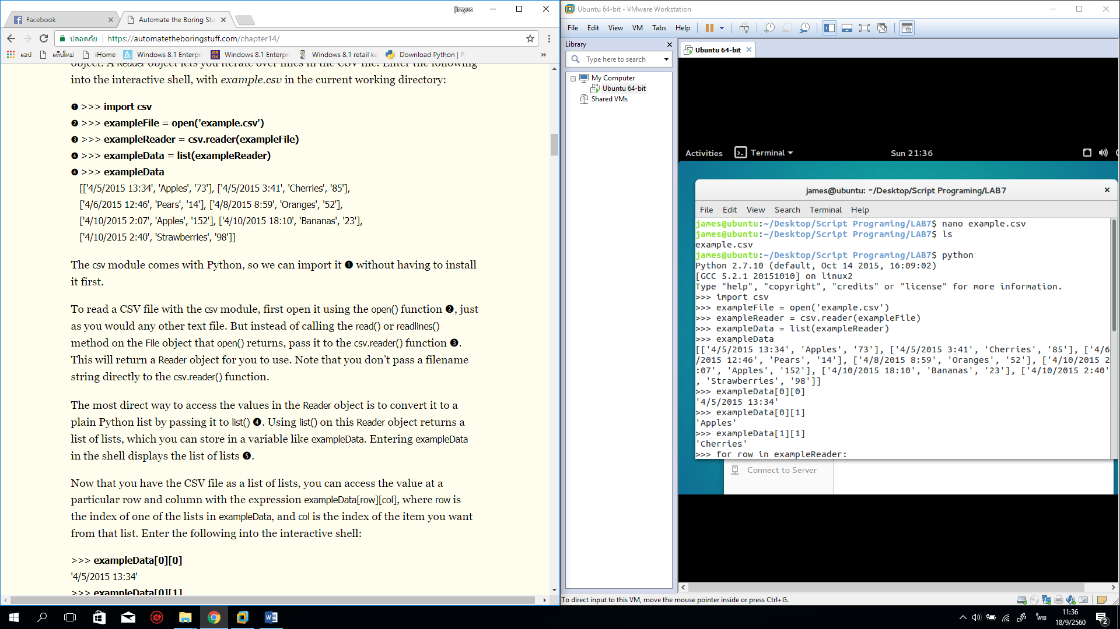

Q1 : อธิบายผลการทำงานของ code ด้านบน

___________________________________________________________________

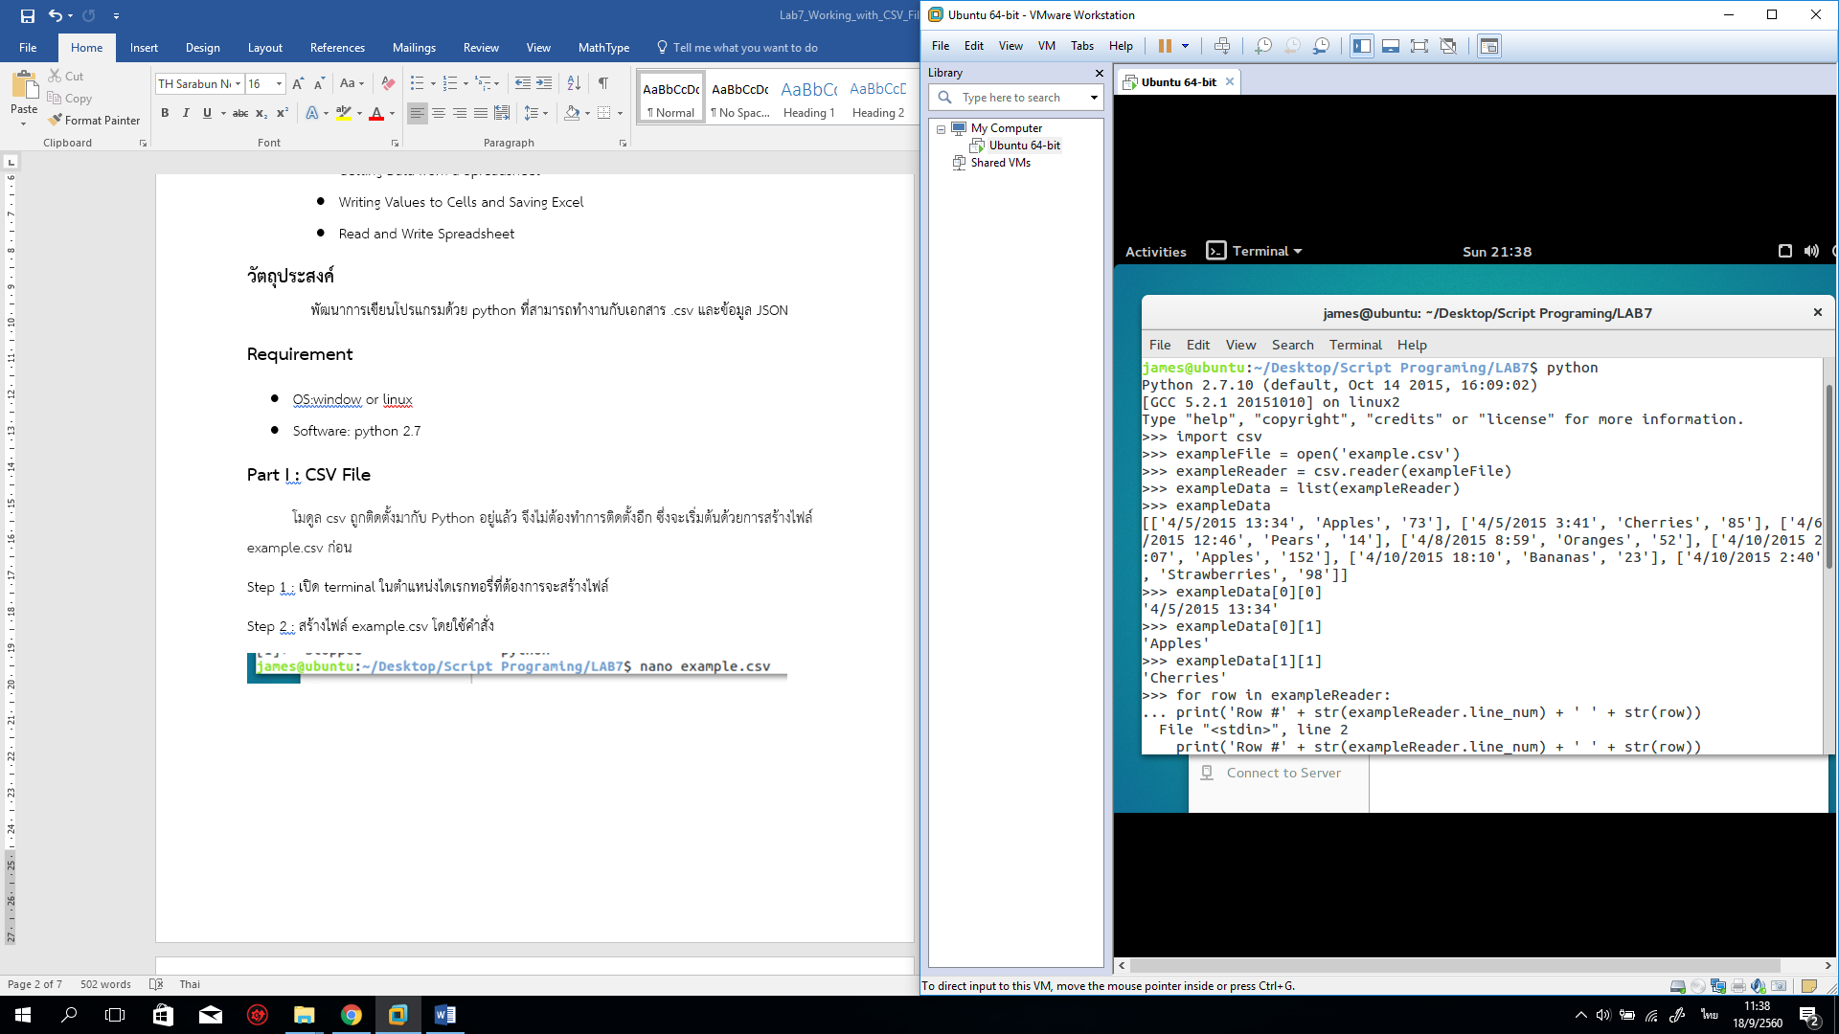





Q2 : อธิบายผลการทำงานของ code ด้านบน

___________________________________________________________________

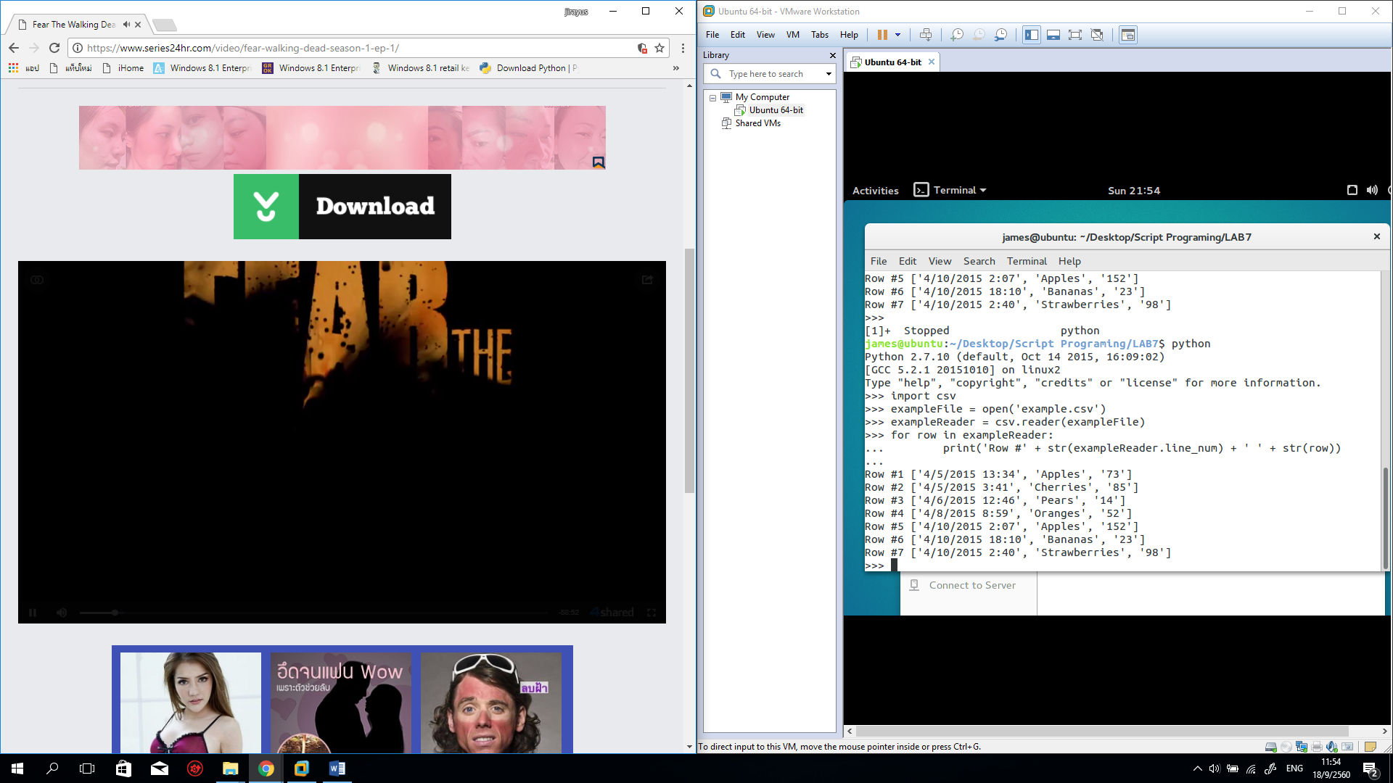

Q3 : อธิบายผลการทำงานของ code ด้านบน *หากรันแล้วไม่มีผลลัพท์แก้ไข ‘Row # ‘ เป็น ‘Row /#’

___________________________________________________________________

**Part III : Writing Data**

ในการเขียนข้อมูลลงบนไฟล์ CSV จะใช้ฟังก์ชั่น csv.writer()

Step 1 : เปิด terminal แล้วไปยังไดเรกทอรี่ที่เซฟไฟล์ example.csv ไว้

Step 2 : เปิด python shell แล้วทดลองใช้คำสั่งต่อไปนี้

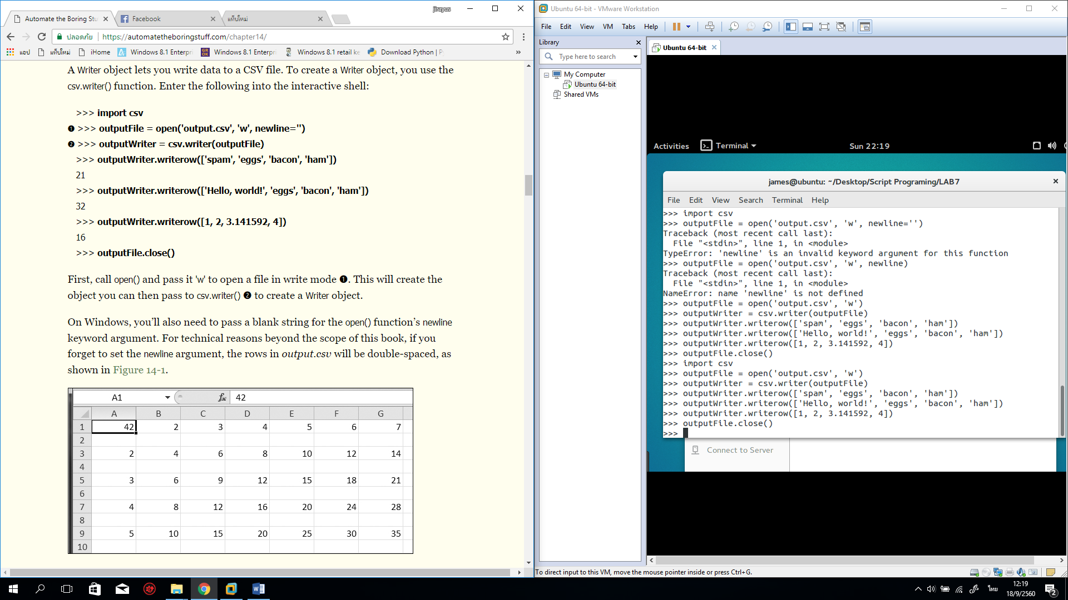

Step 3 : ผลจากการใช้คำสั่งข้างต้นจะได้ไฟล์ output.csv มา ให้ออกจาก python shell แล้วใช้คำสั่งที่ terminal ดังนี้

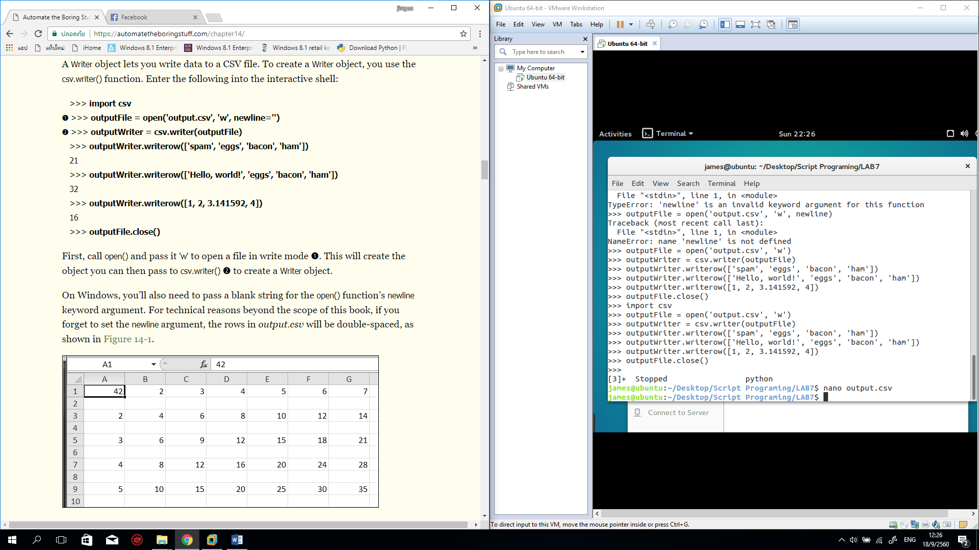

Q4 : อธิบายผลการทำงานของ code ด้านบน

___________________________________________________________________

Step 4 : เปิด python shell แล้วทดลองใช้คำสั่งต่อไป

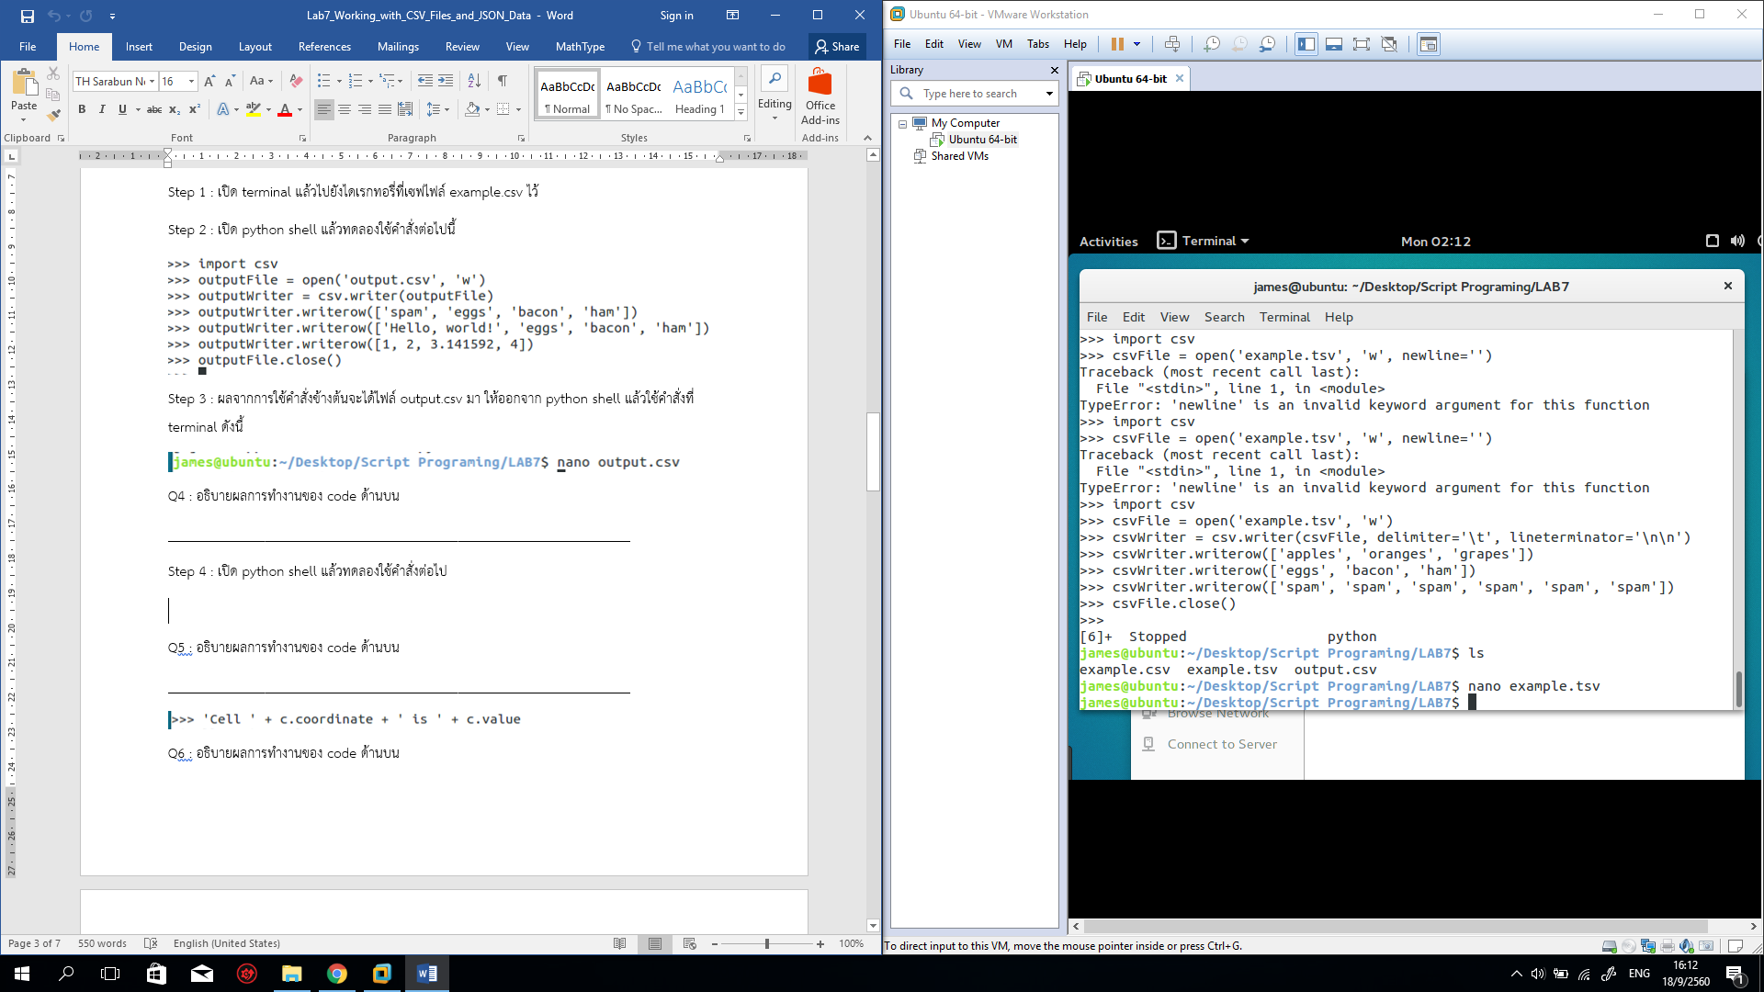

Q5 : อธิบายผลการทำงานของ code ด้านบน

___________________________________________________________________

Step 5 : ให้เขียนโปรแกรมสร้างแม่สูตรคูณแม่ 5 โดยใช้ชื่อว่า genMultiply.py ซึ่งเป็นโปรแกรมที่จะไปเขียนแม่สูตรคูณลงบนไฟล์ Multiply.tsv โดยข้อมูลที่ถูกเขียนขึ้นให้เป็นตามนี้

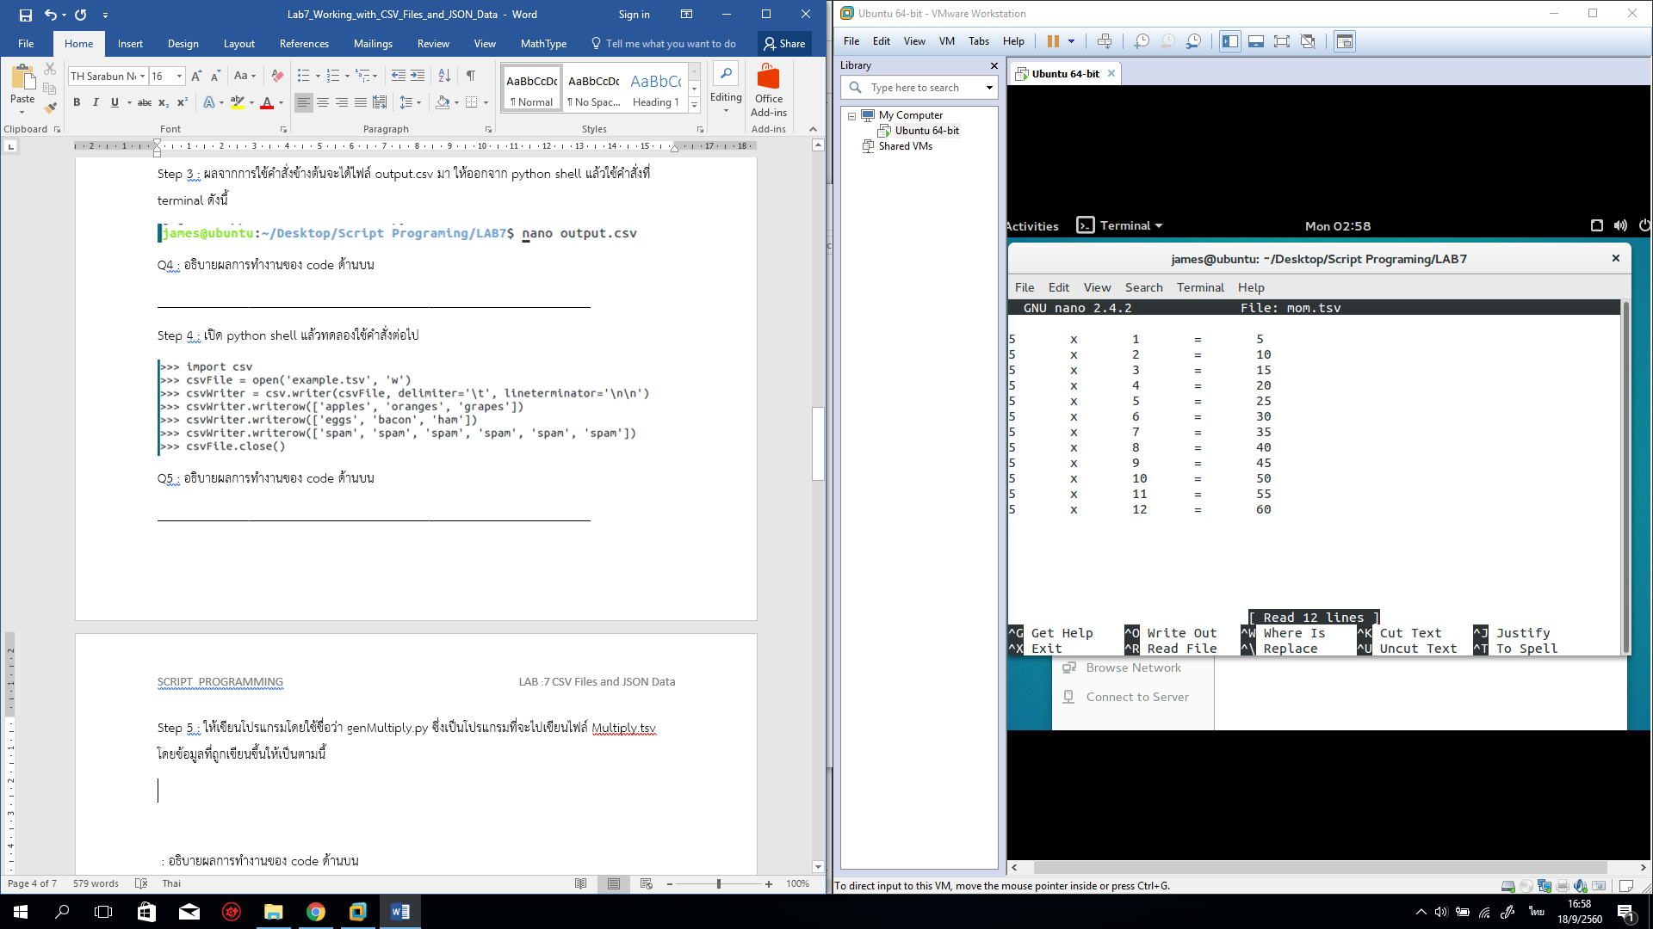

Q6 : โค้ดโปรแกรมแม่สูตรคูณ

___________________________________________________________________

___________________________________________________________________

___________________________________________________________________

___________________________________________________________________

___________________________________________________________________

___________________________________________________________________

**Part IV : JSON Module**

ต่อมาจะเป็นการใช้โมดูล JSON ซึ่งเป็นโมดูลที่มีใน python อยู่แล้วไม่ต้องติดตั้ง โดย python แปลงสตริงให้เป็นข้อมูลในฟอร์แมทของ JSON ด้วยคำสั่ง json.loads()

Step 6 : เข้า python shell แล้วใส่คำสั่งดังนี้

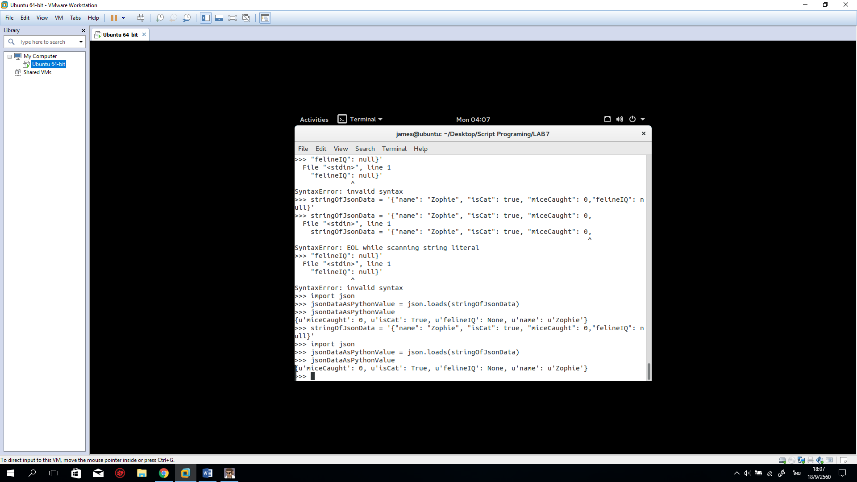  
Q7 : อธิบายผลการทำงานของ code ด้านบน

___________________________________________________________________

Step 7 : เพิ่มคำสั่งเหล่านี้แล้วอธิบายผลต่อ

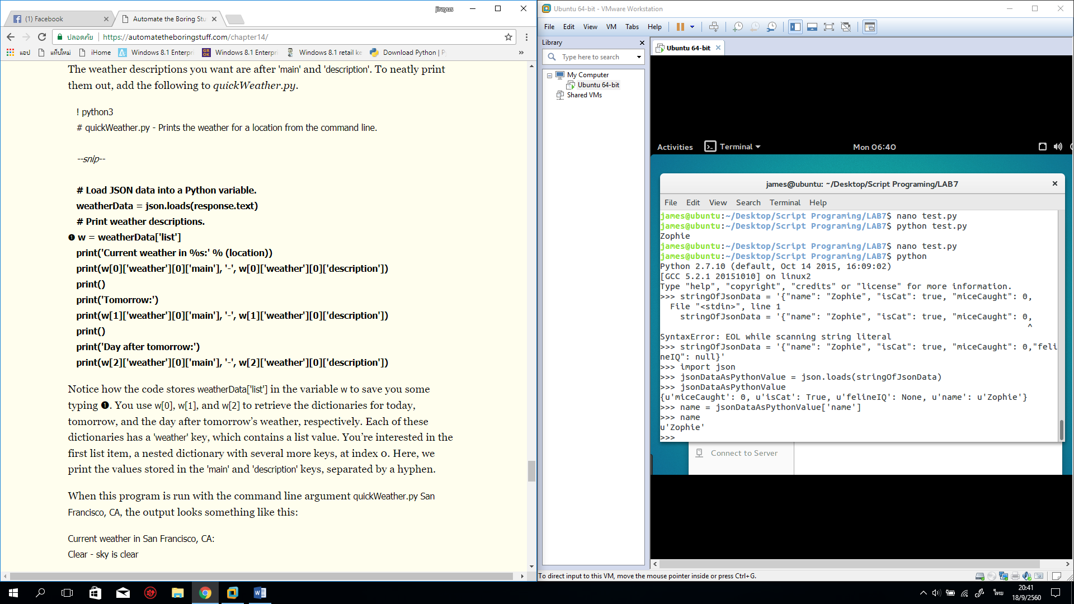

Q8 : อธิบายผลการทำงานของ code ด้านบน

___________________________________________________________________

Step 8 : เพิ่มคำสั่งเหล่านี้แล้วอธิบายผลต่อ

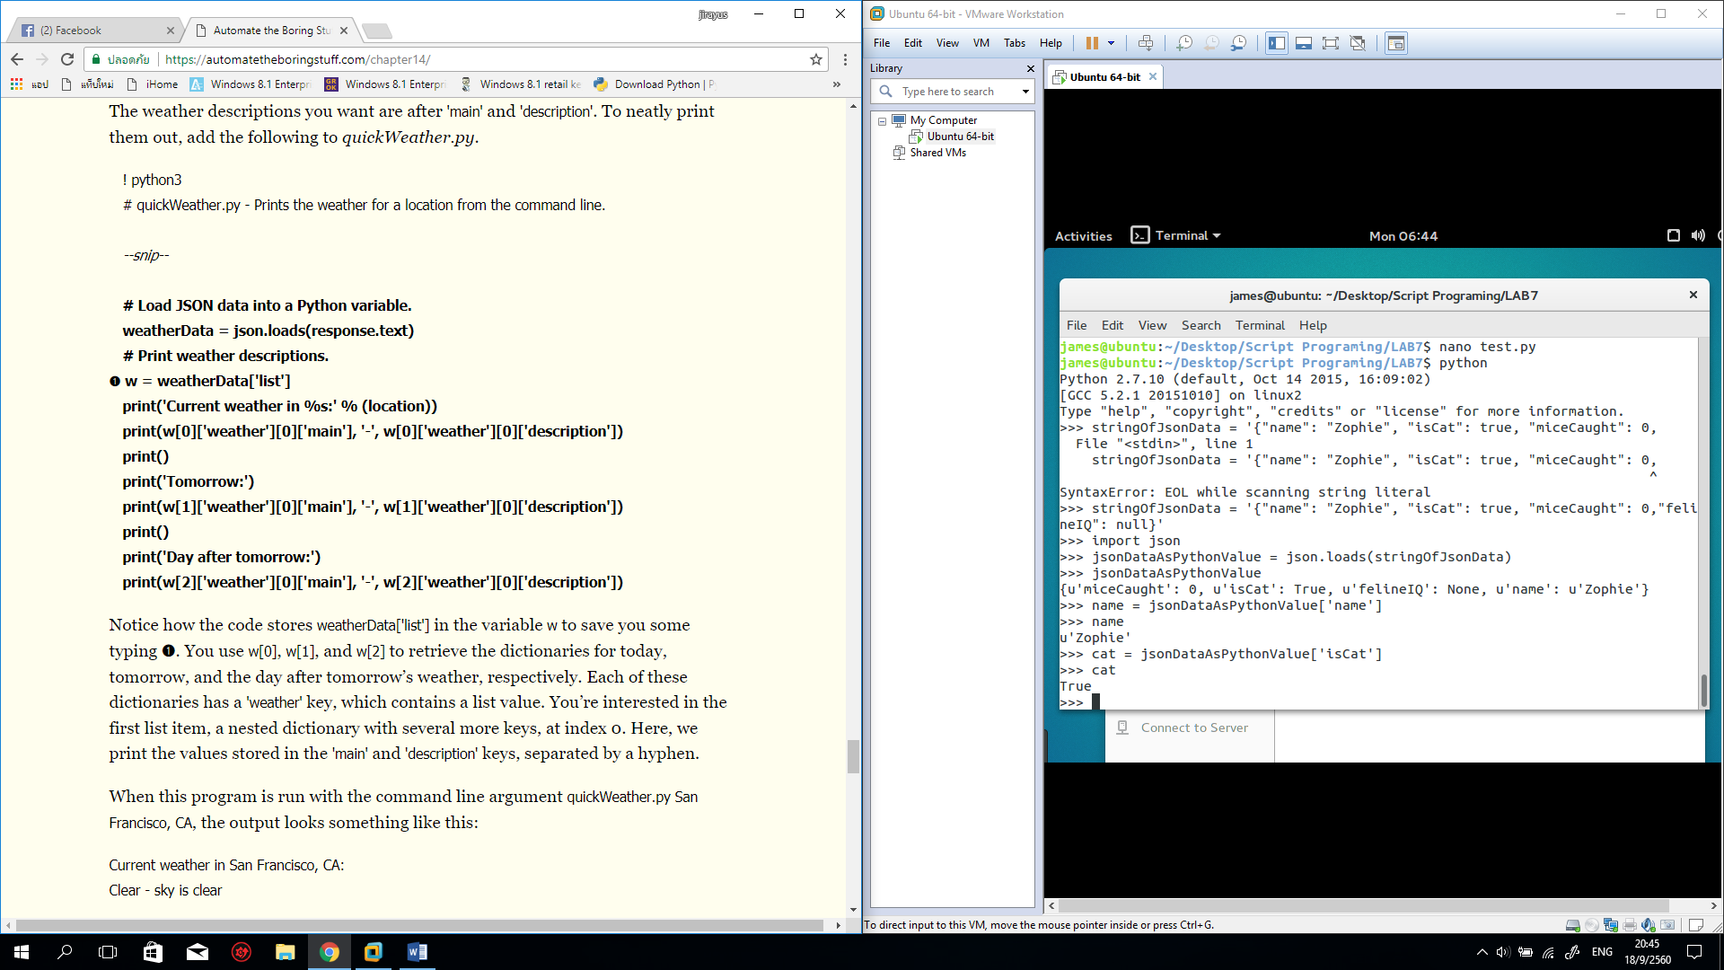

Q9 : อธิบายผลการทำงานของ code ด้านบน

___________________________________________________________________

ในการแปลงตัวแปรที่ใช้ใน python มาเป็น string ในรูปแบบของข้อมูล JSON จะใช้ฟังก์ชั่น json.dumps()

Step 9 : เข้า python shell แล้วใส่คำสั่งดังนี้

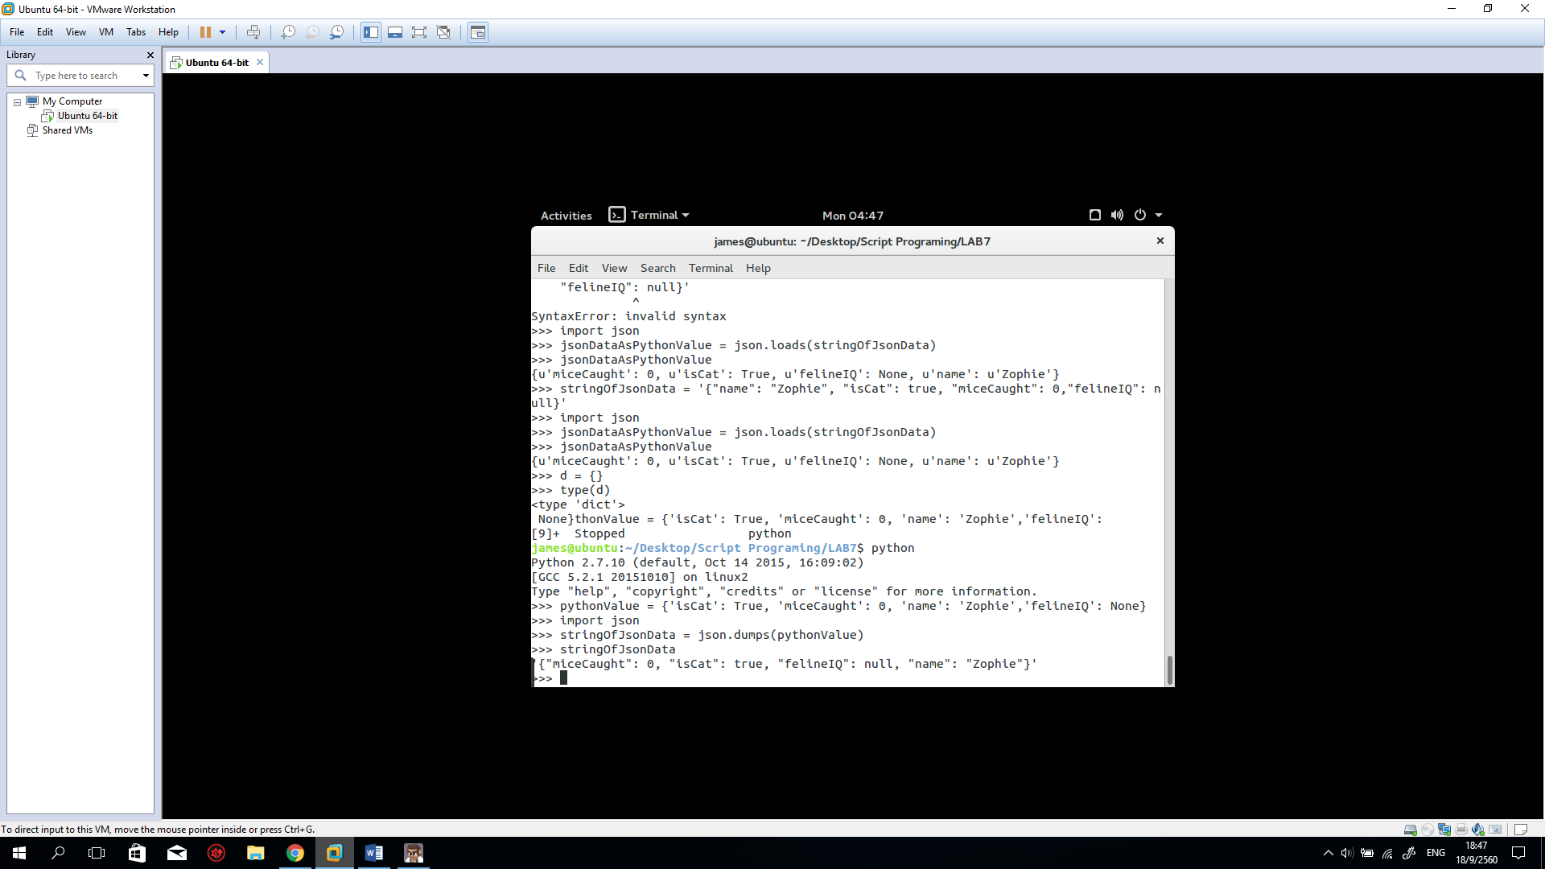

Q10 : อธิบายผลการทำงานของ code ด้านบน

___________________________________________________________________

**Part V : Fetching Current Weather Data**

ในส่วนนี้จะทำการดึงข้อมูลจาก API ของเว็บพยากรณ์อากาศ openweathermap

Step 10 : สร้างไฟล์ quickWeather.py โดยใช้คำสั่งตามภาพ

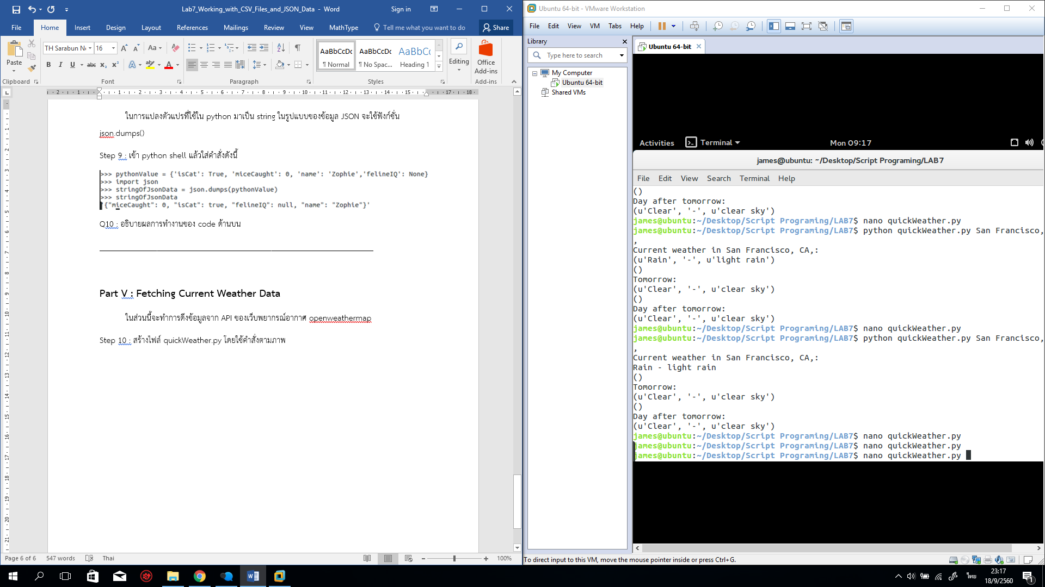

Step 11 : ใส่คำสั่งเหล่านี้ลงในโปรแกรม

|  |
| --- |
| import json, requests, sys  if len(sys.argv) < 2:  print('Usage: quickWeather.py location')  sys.exit()  location = ' '.join(sys.argv[1:])  url='http://api.openweathermap.org/data/2.5/forecast?q=%s&APPID=d4598fdf0c0a802c6512acbe0829bd60’ % (location)  response = requests.get(url)  response.raise_for_status()  weatherData = json.loads(response.text)  w = weatherData['list']  print 'Current weather in %s:' % (location)  print w[0]['weather'][0]['main'], '-', w[0]['weather'][0]['description']  print  print 'Tomorrow:'  print w[1]['weather'][0]['main'], '-', w[1]['weather'][0]['description'] |

Step 12 : สั่งรันโปรแกรม quickWeather.py โดยใช้คำสั่งดังนี้

|  |
| --- |
| python quickWeather.py SanFrancisco,CA, |

Q11 : อธิบายผลการทำงานของ code ด้านบน

___________________________________________________________________

Q12 : จงเขียน code เพิ่มในโปรแกรม quickWeather.py เพื่อให้โปรแกรมแสดงการพยากรณ์อากาศทั้ง 7 วันข้างหน้า

___________________________________________________________________

___________________________________________________________________

___________________________________________________________________

___________________________________________________________________

___________________________________________________________________

___________________________________________________________________

___________________________________________________________________

___________________________________________________________________

___________________________________________________________________

___________________________________________________________________

___________________________________________________________________

___________________________________________________________________

**Practice Questions**

**ส่ง ใน ใน Google Drive ที่เป็น “รหัสนศ_ชื่อ_Sec_Lab5_sp”**

**โดยประกอบไปด้วยไฟล์ที่ใช้ทำแลปในแต่ละ Part หรือไฟล์ที่เกี่ยวข้องเช่น .xlsx, .docx และเอกสารแลป พร้อมตอบคำถามในไฟล์แลป**

* **รหัสนศ_Lab5.doc**
* **ไฟล์แลป ที่ได้ปฏิบัติ ทุกแลป .py**

**ให้นักศึกษาทดสอบทำ Lab ในแต่ละ Part ให้แล้วเสร็จ แล้วบันทึกเป็นไฟล์ นามสกุล .py   
แล้วส่งใน Google Drive ชื่อตนเอง**